 | 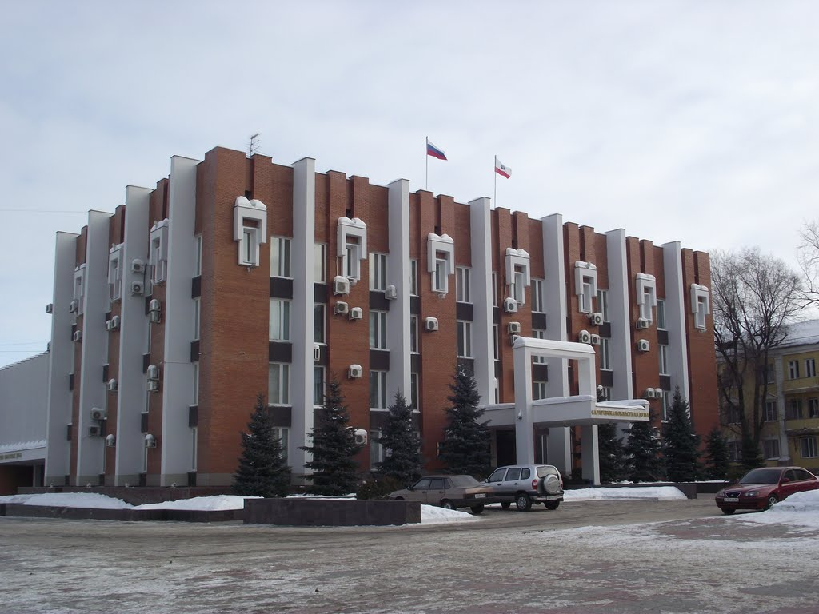 |  | 
 |  |  | 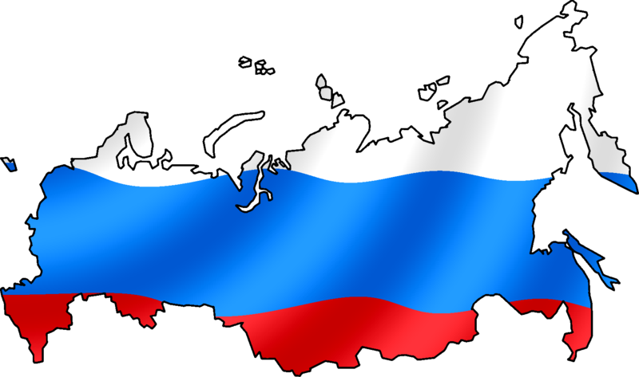  Р А П Н

Саратовский национальный исследовательский университет имени Н.Г. Чернышевского
Саратовская областная Дума
Правительство Саратовской области
Региональное отделение Межрегиональной ассоциации конституционалистов в Саратовской области
Ассоциация юридических вузов
СРО Ассоциации юристов России
СРО Российской ассоциации политической науки
СРО Российского общества политологов

ИНФОРМАЦИОННОЕ ПИСЬМО

Уважаемые коллеги!
Приглашаем к участию студентов, аспирантов, преподавателей, практических работников
10 – 12 декабря 2019 года
в мероприятиях XI Международного Конституционного Форума
«Система конституционного права современной России:
ценности, принципы,
институты и нормы»,
посвященного 110-летию Саратовского государственного университета им. Н.Г. Чернышевского
Цель: развитие и совершенствование конституционных процессов
в Российской Федерации
К обсуждению предлагаются следующие тематические направления:
- Теория и история развития системы конституционного права
- Ценности и принципы в системе конституционного права современной России
- Гуманитарные основы российской системы конституционного права
- Политико-правовые принципы российского конституционализма
- Конституционализация отраслевого законодательства: проблемы и перспективы
- Реализация норм конституционного законодательства в судебной деятельности
- Развитие интеграционных процессов в евразийском регионе: конституционно-правовые основы
- Технологии связей с общественностью в пропаганде ценностей конституционализма
В рамках проведения Форума планируется:
10 декабря
17.20 – магистерский круглый стол:
«Ценности в системе конституционного права»
по адресу: г. Саратов, ул. Вольская, 10 А (XII корп. СГУ, 521, 510 ауд.)
11 декабря
10.00 – студенческий круглый стол:
«Институты конституционного права в России и за рубежом»
по адресу: г. Саратов, ул. Вольская, 10 А (XII корп. СГУ, 510, 521 ауд.)
12 декабря –
XI Международный Конституционный Форум «Система конституционного права современной России: ценности, принципы, институты и нормы»
Порядок работы Форума:
9.30 - 10.00 – регистрация участников Форума (1 этаж, фойе Саратовской областной Думы по адресу: г. Саратов, ул. Радищева, 24 А)
10.00 - 10.30 – открытие Форума (1 этаж, зал заседаний Саратовской областной Думы)
10.30 - 12.00 –пленарное заседание Форума
12.00 - 12.30 – кофе-брейк
12.30 - 13.30 –продолжение пленарного заседания Форума
14.00 - 15.30 – секционные заседания (5 этаж XII корп. СГУ по адресу: г.Саратов, ул. Вольская, 10 А согласно программе )
16.00 – 18.00 – торжественное заседание факультета, посвященное 110-летию СГУ (актовый зал XII корп. СГУ по адресу: г. Саратов, ул. Вольская, 10 А)
По итогам работы Форума планируется издание сборника научных статей
Просим подтвердить свое участие в Форуме, пройдя электронную регистрацию до 25 ноября 2019 г. на сайте юридического факультета СГУ:

Студенческий круглый стол (11 декабря 2019 года):
https://docs.google.com/forms/d/1u2TinYccNSXYctvaTNfASb1kTzozRn_aGKMiKSWu4MA/edit
Магистерский круглый стол (10 декабря 2019 года):
https://docs.google.com/forms/d/1zngbGAm9v4XYvZ3qTUTwzdF3j6wVwjzlM67sT-i0FL0/edit
Основной день (12 декабря 2019 года):
https://docs.google.com/forms/d/1cQHyoTKY8Xhei-8dsHSOlr4BE6qDyhwa5rxqQxOBNws/edit

Организаторы конференции обязуются информировать о принятии и регистрации заявки. Документы, представленные позже указанного срока или с нарушением установленных требований, возвращаться и регистрироваться не будут.

Более подробную информацию о Форуме можно получить
по контактным телефонам: (8452) 225117 – Куликова Светлана Анатольевна; (8452) 213659 – Казаков Александр Александрович;
по электронной почте: nauka_jurid@info.sgu.ru
Материалы конференции
будут размещены в национальной информационно-аналитической системе РИНЦ (Российский индекс научного цитирования) www.elibrary.ru.

Текст статьи, оформленный по прилагаемой форме, необходимо направить в электронном виде до 15 января 2020 г. (название файла – фамилия-статья) на адрес: nauka_jurid@info.sgu.ru
К публикации в сборнике допускаются статьи аспирантов и магистров при условии очного участия в работе Форума, студентов, занявших 1, 2, 3 места, а также при наличии рекомендации по итогам работы круглого стола.
Статьи студентов, магистрантов, аспирантов принимаются только с почты научного руководителя и при наличии в электронном виде справки, подтверждающей необходимый процент оригинальности текста.
Для обучающихся сторонних вузов вместе со статьей необходимо предоставить рецензию научного руководителя – в электронном виде (скан-копия) либо на бумажном носителе с подписью руководителя и печатью организации). Для обучающихся на юридическом факультете СГУ достаточно предоставить текст статьи с электронной почты научного руководителя
Требования к оформлению статьи:
- Объем – до 0,3 п.л.
- Шрифт – Times New Roman
- Размер шрифта – 14
- Межстрочный интервал – одинарный
- Поля: слева – 3 см., справа – 1,5 см, сверху – 2 см., снизу – 2,5 см.
- Информация об авторе – Фамилия, инициалы выделяются курсивом полужирным в правом верхнем углу (выравнивание по правому краю)
- Название – заглавными буквами, полужирный, выравнивание по центру
- В тексте сноски обозначаются квадратными скобками с указанием в них порядкового номера источника по списку и через запятую – номера страницы, например: [5, с. 115]. Другой способ оформления литературы не допускается. Последовательность списка использованной литературы и источников осуществляется в соответствии с их расположением в тексте статьи.
- Используемая литература (без повторов) оформляется в конце текста под названием «Список использованной литературы и источников».
- Литература оформляется строго в соответствии с образцом.
Все рисунки в векторных форматах WMF, EMF, CDR; растровые изображения – в формате TIFF, JPG с разрешением не менее 300 точек/дюйм, в реальном размере переводятся в формат PDF (это делают авторы). Электронная библиотека принимает только в формате PDF.

Все статьи проходят рецензирование. Оргкомитет оставляет за собой право отбора статей для публикации, исходя из критериев оригинальности, самостоятельности и соответствия тематике Форума.
Все тексты статей проходят обязательную проверку на уникальность с помощью системы «Руконтекст-антиплагиат». Процент оригинального авторского текста должен быть не менее 60 %.
Автор и его научный руководитель несут ответственность за содержание статьи. Оргкомитет оставляет за собой право не указывать причины отказа в публикации.

Участие в Форуме бесплатное.
Все расходы, связанные с пребыванием, проживанием и питанием, оплачиваются за счет средств участников либо направляющей стороны.
Будем рады видеть Вас на Форуме!

Образец оформления статей

И.И. Иванов

Обеспечение информационной открытости в деятельности ОРГАНОВ ГОСУДАРСТВЕННОЙ ВЛАСТИ
Аннотация. В представленной статье рассмотрены проблемы реализации основного конституционного принципа организации власти в России – принципа открытости. Автором проанализированы основные формы реализации данного принципа в деятельности федеральных и региональных органов власти. На основе сложившейся конституционной практики выявлена и обоснована необходимость изменения ряда норм федеральных законов, обеспечивающих открытость органов власти.
Ключевые слова: Конституция РФ, органы власти, открытость органов власти

I.I. Ivanov
PROVIDING FOR INFORMATIONAL TRANSPARENCY IN ACTIVITIES OF PUBLIC AUTHORITIES
Abstract. The article deals with the problem of realization of the basic constitutional principle of organization of power in Russia – the principle of openness. The author analyzes the main forms of implementation of this principle in the activities of the federal and regional authorities. Based on the established constitutional practice, the necessity for changes in a number of rules of federal laws is revealed and justified in order to ensure the openness of the government.
Keywords: Constitution of the Russian Federation, the authorities, transparency of authorities

Текст статьи……

Список использованной литературы и источников:
1. Конституция РФ 1993 г. (принята всенародным голосованием 12.12.1993) (с учетом поправок, внесенных Законами РФ о поправках к Конституции РФ от 30.12.2008 N 6-ФКЗ, от 30.12.2008 N 7-ФКЗ, от 05.02.2014 N 2-ФКЗ, от 21.07.2014 N 11-ФКЗ)
2.О противодействии терроризму: Федеральный закон от 6 марта 2006 г. № 35-ФЗ (ред. от 08.11.2011) // СЗ РФ. 2006. № 5. Ст.5; 2011. №46. Ст.6407.
3. Васильева С. В. Конституционно-правовой статус политической оппозиции. М., 2010. 187с.
4. Скакунов Э. И. Политическая оппозиция в период модернизации в России // Социологические исследования. 1999. №8. С.80-93.
5. Сведения о кандидатах на выборы Президента РФ // Cайт центральной избирательной комиссии РФ [Сайт]. URL: http://www.vybory.izbirkom.ru/region/region/izbirkom?action (дата обращения: 20.05.2013).
6. РОТ Фронт состоится при любой погоде. URL: http://www.pravda.info/politics. html (дата обращения: 20.05.2013).

Последовательность списка использованной литературы и источников осуществляется в соответствии с их расположением в тексте статьи

